Лабораторная работа №2

Создание таблиц и форм в MS Access 2007. Импорт и экспорт таблиц.

Тема занятия: создание таблиц и форм в MS Access 2007. Экспорт из MS Access 2007 в MS Excel 2007 и импорт из MS Excel 2007 в MS Access 2007.
Предмет: информационные технологии
Класс: 1 курс колледжа или 10-11 класс
Ключевые слова: информационные технологии, базы данных, MS Access 2007, практическая работа, создание таблиц, экспорт из MS Access 2007 и импорт в MS Access 2007.
Оборудование: компьютерный класс, программы MS Access 2007 и MS Excel 2007, раздаточный материал в печатном виде.
Тип занятия: практическая работа.
Форма работы: индивидуальная.
Аннотация: практическая работа (первая часть из 2-х работ) рассчитана на 2 академических часа
Цель урока: дать возможность приобрести практические навыки в создании таблиц и простейших форм для ввода информации в программе MS Access, в обмене информации между программами MS Office 2007.
Задачи:
- Формирование представления о работе с базами данных на примере программы MS Access;
- Воспитание конструктивного отношения к возможностям программного обеспечения компьютера;
- Развитие внимания, логического мышления, умения работать с инструкциями;
- Развитие интереса к изучению компьютерных программ.

Ход занятия: объяснение целей и задач занятия, как закрепления приобретенных теоретических знаний по базам данных, получение студентами раздаточного материала.

Задание:
- Создать новую базу данных.
Пуск – все программы – Microsoft Office - Microsoft Office Access 2007.
- В появившемся окне нажать кнопку Новая база данных.
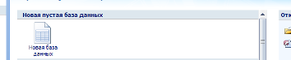
- Выбрать папку для сохранения. Дать имя базе, например, « ДС-29 » и нажать кнопку создать.
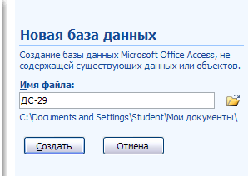
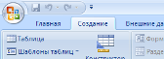
- После сохранения перейти на вкладку Создание и нажать на кнопку Таблица.
- Появится окно для создания и заполнения таблицы в режиме таблицы.

- Если справа не открыто окно с шаблонами полей, нажать кнопку Новое поле.
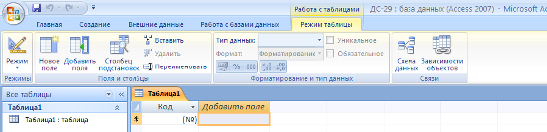
- Из шаблонов полей справа выбрать двойным щелчком поля – Фамилия, Имя, Домашний телефон.
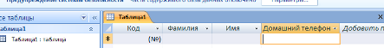
- Закройте таблицу, нажав на крест, ответьте «да» в появившихся диалоговых окнах.
- Переименуйте таблицу1 в «Список группы ДБ-20». Контекстное меню Таблицы1 (щелчок правой клавишей мыши на имени таблицы) – «Переименовать».
- Открытие таблицы в режиме таблицы - двойной щелчок по имени таблицы.
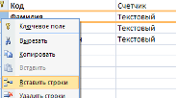
- Открытие таблицы в режиме конструктора таблицы: выбрать Конструктор в контекстном меню таблицы (щелчок правой клавишей мыши по имени таблицы).
- В режиме Конструктор добавьте несколько новых полей. Вставлять, удалять, переименовывать поля можно, вызвав контекстное меню поля (щелчок правой клавишей мыши по имени поля).
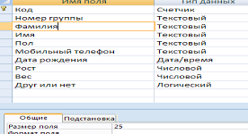
- Поле Домашний телефон переименовать в Мобильный телефон. Размер поля Фамилия сделать 25, Имя – 15, пол – 1, Мобильный телефон - 11, Номер группы – 5. Результат должен быть таким, как показано на изображении справа. Обратите внимание на тип данных полей. (Менять тип данных поля – щелчок по нужной строке в столбце Тип данных)

- Закрыть таблицу «Список группы ДБ-20», ответив «Да» на вопрос о сохранении.

- Открыть таблицу в режиме таблицы. Ввести в таблицу следующие данные:
Код | Номер группы | Фамилия | Имя | Пол | Мобильный телефон | Дата рождения | Рост | Вес | Друг или нет
1 | ДБ-20 | Иванов | Иван | м | 8-915-222-33-44 | 22.03.1993 | 178 | 80
2 | ДБ-20 | Петров | Петр | м | 8-916-212-53-46 | 03.05.1993 | 190 | 100 | 
3 | ДБ-20 | Сидоров | Сидор | м | 8-905-122-99-34 | 13.12.1992 | 169 | 99
4 | ДБ-20 | Травкин | Илья | м | 8-911-999-13-14 | 05.11.1992 | 177 | 66 | 
5 | ДБ-20 | Жучкина | Мария | ж | 8-903-888-53-88 | 12.09.1992 | 159 | 50
6 | ДБ-20 | Мышкина | Анна | ж | 8-917-122-33-44 | 17.10.1992 | 168 | 55
7 | ДБ-20 | Кошкин | Андрей | м | 8-905-222-33-66 | 16.05.1993 | 168 | 80
8 | ДБ-20 | Стенкина | Елизавета | ж | 8-909-222-33-55 | 03.03.1993 | 155 | 80 | 
9 | ДБ-20 | Ростикс | Лидия | ж | 8-903-645-13-44 | 19.05.1993 | 166 | 64
10 | ДБ-20 | Крыша | Азалия | ж | 8-916-953-75-94 | 03.12.1994 | 174 | 52
11 | ДБ-20 | Андрейченко | Роман | м | 8-915-737-87-54 | 31.12.1992 | 182 | 59 | 
12 | ДБ-20 | Мартынов | Олег | м | 8-915-234-43-23 | 23.06.1993 | 189 | 90 | 
13 | ДБ-20 | Бабенко | Дарья | ж | 8-917-903-65-37 | 25.04.1993 | 180 | 90
14 | ДБ-20 | Морозов | Савва | м | 8-915-098-65-26 | 01.01.1994 | 175 | 90
15 | ДБ-20 | Соловьева | Евгения | ж | 8-903-225-52-25 | 03.01.1993 | 175 | 57 | 
16 | ДБ-20 | Крайнев | Филипп | м | 8-926-111-11-41 | 08.01.1994 | 177 | 68 | 
17 | ДБ-20 | Бройлер | Леонид | м | 8-926-122-13-11 | 27.07.1993 | 185 | 78
18 | ДБ-20 | Буданов | Никита | м | 8-903-808-12-12 | 03.08.1993 | 176 | 77 | 
- Обратить внимание, почему не полностью заполняется поле «Мобильный телефон». Найти решение устранения ошибки.
- Экспортируйте таблицу в Excel. Для этого нажмите правой клавишей по имени таблицы, выберите «экспорт» - Excel. В появившемся окне выберите путь к своей папке, назовите файл «список».
- Откройте файл «список» в программе MS Excel. Скопируйте лист: контекстное меню ярлычка листа – переместить/скопировать, не забудьте поставить галку в поле «создать копию». Назовите лист-копию – «оценки». На листе «оценки» удалите все столбцы кроме 2,3 и 4-го, то есть «номер группы», «Фамилия», «Имя», (контекстное меню названия столбца – удалить). Добавьте столбцы Математика, Русский, Литература Экономика, Право, Физкультура после столбца «Имя». Заполните столбцы оценками. Сохраните файл.
- В программе Access в контекстном меню таблицы «Список группы ДБ-20» выберите «импорт», в обзоре файлов найдите вашу папку и выберите файл «список», нажмите «ок», выберите лист «оценки», жмите несколько раз «далее». Перед тем, как нажать «готово», назовите таблицу «Оценки группы ДБ-20». Откройте и посмотрите таблицу «Оценки группы ДБ-20».
- Нажмите правой клавишей на таблицу «Список группы ДБ-20», выберите «копировать», правой клавишей на пустом месте в списке таблиц – «вставить». В появившемся диалоговом окне назовите копию «Список группы ДС-22» и выберите «только структура». Откройте и посмотрите пустую таблицу с той же структурой, что и «Список группы ДБ-20».
- Закройте таблицу. Убедитесь, что у вас выделена таблица «Список группы ДС-22». Перейдите на вкладку «Создать», выберите «Форма». Появится форма ввода для таблицы.
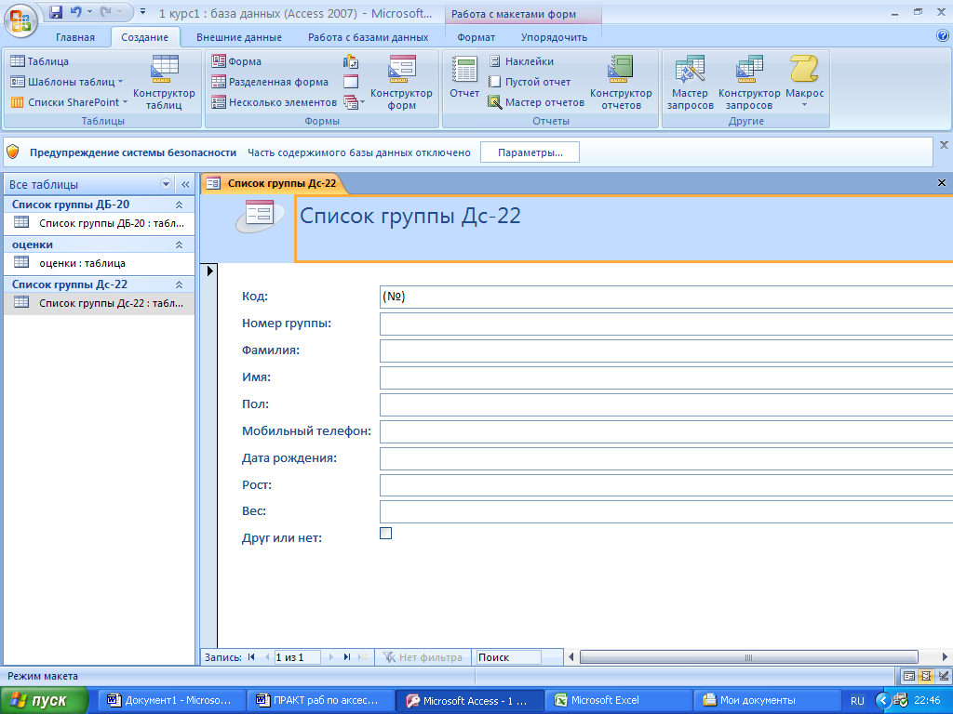
- Закройте ее, ответьте «да» для сохранения, назовите форму «Для группы ДС-22», и нажмите ОК.
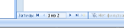
- Откройте двойным щелчком форму «Для группы ДС-22». Заполните 5 записей для таблицы «Список группы ДС-22» через форму самостоятельно. (переход от записи к записи по стрелочкам)
- Создать копию таблицы «оценки группы ДБ-20» для группы ДС-22 - только структура. Открыть таблицу.
- Открыть таблицу «Список группы ДС-22», выделить 2,3,4 столбцы, скопировать. Выделить 2,3,4 столбцы в таблице «оценки группы «ДС-22». В контекстном меню этих столбцов выбрать «вставить».
- Заполнить пустые поля с оценками.

